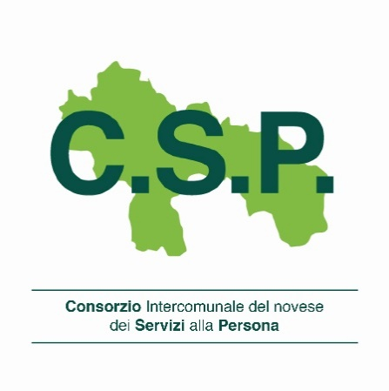
LOGO COMUNE

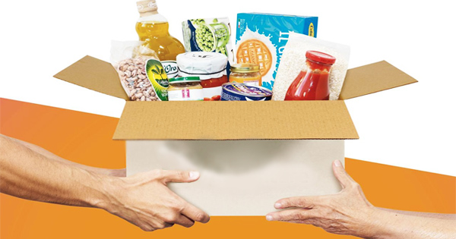
EMERGENZA CORONAVIRUS
SOLIDARIETà ALIMENTARE

AZIONI
Il Comune di ALBERA LIGURE_ed il CSP promuovono le seguenti azioni:
- consegna dei buoni spesa/ticket service presso i Comuni in giorni ed orari che verranno comunicati ai beneficiari;
- possibilità di ricevere la spesa a domicilio da parte di operatori sociali a coloro che si trovano nell’impossibilità (quarantena, autoisolamento, ultra 65 ecc.) comprovata di non poter provvedere autonomamente mediante il ricorso ad una delle misure di approvvigionamento suddette.

DESTINATARI:
Possono accedere al beneficio, i nuclei familiari maggiormente esposti agli effetti derivanti dall’emergenza epidemiologica da virus COVID-19 e in stato di bisogno per soddisfare le necessità più urgenti ed essenziali.

MODALITA’
Le richieste dovranno essere effettuate mediante telefono ai numeri 0143/334311 – 0143/334315 ovvero mediante posta elettronica agli indirizzi segreteria@cspnovi.it – affarigenerali@cspnovi.it ai quali la persona dovrà indicare la composizione del proprio nucleo.
I buoni spesa/ticket verranno consegnati presso il domicilio del richiedente dal personale del Consorzio (munito di tesserino di riconoscimento): si precisa che i beneficiari, contestualmente, al ritiro dovranno sottoscrivere apposita autocertificazione (la Guardia di Finanzia effettuerà verifiche a campione).

IL PRESIDENTE DEL CONSORZIO | IL SINDACO
Adriana Ferretti | Renato LOVOTTI

